ОДОБРЯВАМ:
ДИРЕКТОР НА ТП ДЛС „РОСИЦА”
/ИНЖ. ЮЛИЯН ИВАНОВ/

Списък на дървесните и недървесни продукти и екосистемни услуги предоставяни от ТП ДЛС „Росица“, гр. Севлиево

I. Материални продукти и услуги
Материалните услуги включват всички продукти, добити от екосистемите: храна, дървесина и др.
1. Дървесина - Добиваната дървесина от ТП ДЛС „Росица“ е от дървесни видове: бук, бял бор, черен бор, смърч, цер, благун, габър, сребролистна липа и акация. Средният годишен добив по ГСП е 55 453 м3 лежаща маса. От буковата дървесина се добиват следните сортименти: трупи за фурнир, трупи за шперплат, трупи за бичене над 30 см, трупи за бичене 18-29 см, технологична дървесина от средна и дребна, ОЗМ и дърва за огрев. От иглолистната дървесина се добиват трупи за бичене над 30 см, трупи за бичене 18-29 см, трупи за бичене 15-17 см, обли греди, технологична дървесина от средна и дребна и дърва, ОЗМ. От твърдите широколистни видове : цер, благун, габър – основния сортимент е дърва за огрев и технологична дървесина. Акацията и сребролистна липа – основно технологична дървесина и рядко строителна дървесина. Допустимото годишно позлване на територията на ТП ДЛС „Росица“ е разпределено, както следва:
Латинско наименование | Местно наименование | Допустимо годишно ползване Лежаща маса, м³
Латинско наименование | Местно наименование | (по ГСП 2017 на ТП ДГС "Севлиево") | (по ГСП 2024 на ТП ДЛС "Росица") | Общо ТП ДЛС "Росица"
Pinus sylvestris | Бял бор | 1879 | 3760 | 5639
Pinus nigra | Черен бор | 2927 | 1753 | 4680
Picea abies | Обикновен смърч | 63 | 1645 | 1708
Abies alba | Обикновена ела | 6 | 60 | 66
Pseudotsuga menziesii | Дугласка | 54 | 279 | 333
Larix | Лиственица |  | 6 | 6
Общо Иглолистни |  | 4929 | 7503 | 12432
Fagus sylvatica | Обикновен бук | 3249 | 23183 | 26432
Quercus cerris | Цер | 4405 | 108 | 4513
Quercus frainetto | Благун | 1346 | 29 | 1375
Quercus petraea | Зимен дъб | 56 | 180 | 236
Quercus robur | Летен дъб | 1 |  | 1
Quercus pubescens | Космат дъб | 15 |  | 15
Carpinus betulus | Обикновен габър | 558 | 1515 | 2073
Carpinus orientalis | Келяв габър | 120 | 1 | 121
Robinia pseudoacacia | Акация | 5050 | 1435 | 6485
Tilia tomentosa | Сребролистна липа | 997 | 98 | 1095
Tilia platyphyllos | Едролистна липа |  | 16 | 16
Populus tremula | Трепетлика | 10 | 2 | 12
Populus alba | Топола | 107 |  | 107
Populus I-214 | Тп I-214 | 299 |  | 299
Betula pendula | Бреза | 1 | 2 | 3
Quercus rubra | Червен дъб | 161 | 12 | 173
Acer pseudoplatanus | Обикновен явор | 4 | 3 | 7
Acer campestre | Полски клен | 12 |  | 12
Fraxinus excelsior | Планински ясен | 1 |  | 1
Fraxinus ornus | Мъждрян | 85 | 2 | 87
Salix alba | Бяла върба | 163 |  | 163
Salix caprea | Ива | 3 | 2 | 5
Gleditsia triacanthos | Гледичия | 43 |  | 43
Общо Широколистни |  | 16686 | 26588 | 43274
ОБЩО |  | 21 615 | 34 091 | 55 706

2. Недървесни продукти – Територията на ТП ДЛС „Росица“ обхваща район с малки и по-големи села, което предполага потенциалното наличие на ВКС 5. Анализа на данните за нуждите и ползванията на населението, обаче, показват нисък интерес и липса на зависимост на местното население от горските ресурси:
  - ДЛС Росица предоставя дърва за огрев и битови нужди на местното население според предявените нужди. Животновъдството в района е замряло като дейност и населението не проявява интерес към определените съгласно годишните планове за пашата терени.
  - Ползване на останалите недървесни продукти е инцидентно. Издадените позволителни за ползване през 2025г. са 31 бр. – за събиране на трюфели, като се води електронен регистър в страницата на СЦДП Габрово.
- В местността „Бадалата“, землище на гр. Севлиево, отдели: 210 „а1“, 210 „в“, „г“, 211 „в“ се посещават от хора, желаещи да отморят в почивните дни и през летните месеци.
- Съгласно ГСП – количеството билки е 1200 кг, а горските плодове са 1400 кг.
- Гъби – съгласно ГСП количеството е 3200 кг.
3. Достъп до генетични ресурси - семепроизводствени градини, обмяна на животински видове, ако има такава - дават се данни за възможно ползване през следващата година на семена, фиданки или продажба на живи животни. През 2025г. не са закупувани диви животни с цел „опресняване на кръвта“ в стопанството и не се добивани генетични ресурси.
4. Семепроизводствените насаждения на територията на ТП ДЛС „Росица“ съгласно действащите горскостопански планове са: 27 „в“;27 „к“; 210 „а1“; 210 „и1“; 210 „н1“; 211 „а“; 9 „г“; 10 „г“; 19 „ж“; 32 „б“; 32 „м“; 39 „к“.
5. Ловностопанска дейност – Голямото различие в екологичните фактори предопределя и разнообразието в растителния и животински свят. Природни дадености в района на стопанството създават благоприятната екологична обстановка за развитието на здрави и жизнени запаси от ловната фауна, по-важни представители на която, естествено обитаващи територията на ТП „ДЛС Росица” - м. Лъгът с пряко или косвено значение за ловностопанската дейност са:
А. КЛАС БОЗАЙНИЦИ (MAMMALIA)
Сем. Еленови (Cervidae)
- Благороден елен (Cervus elaphus) - вид, предпочитащ широколистни и смесени гори с много подлес, подраст и открити площи. В рамките на ТП „ДЛС Росица” - м. Лъгът е разпространен повсеместно със стабилна плътност и относително постоянна гъстота, най-вече в границите на ДЛР „Росица”;
- Елен лопатар (Dama dama) - успешно аклиматизиран през миналите ревизионни периоди в БИСД „Лъгът” на ТП „ДГС Росица”, впоследствие с локално разпространение - главно в нископланинските части, в рамките гравитиращите към нея ловища на територията на ДЛР „Росица”;
- Сърна (Capreolus capreolus) - повсеместно разпространена, типичен вид на границата гора – открити пространства с плътност варираща в изключително широки граници през последните години, вследствие прекомерното увеличение числеността на хищниците, особено на вълка, както и на бракониерството;
Сем. Кухороги (Bovidae)
- Муфлон (Ovis musimon) - аналогично на елена лопатар, след аклиматизацията му - с локално разпространение в рамките на БИСД „Лъгът” на територията на ДЛР „Росица”;
- Дива коза (Rupicapra rupicapra) - вид включен в “Червена книга на Р България” в категорията “застрашен”. Защитен вид според последните изменения на нормативната уредба в Р България – включен в Приложение № 3 към чл. 37 на ЗБР. През последните 4-5 години с трайно присъствие в граничните с НП „Централен Балкан” местообитания в рамките на ДЛР „Росица”;
Сем. Свине (Suidae)
- Дива свиня (Sus scrofa) - обитава трайно масивните горски комплекси. През последните години запасът й е стабилен и в момента е в рамките на определения нормално допустим;
Сем. Зайци (Leporidae)
- Заек (Lepus europaeus) - неравномерно разпространен с изключително променлива гъстота, предимно в земеделските територии в района на стопанството. Запасът му се стабилизира с раздробяването на обработваемите площи и ограничената за момента масова химизация, но все още е под допустимия вследствие бракониерството и високата численост на хищниците;
Сем. Мечки (Ursidae)
- Кафява мечка (Ursus arctos) - повсеместно разпространен в района вид. Предпочита обширни планинско-горски комплекси с наличие на горскоплодни дървета и храсти, предимно в непристъпни, спокойни и тихи райони. Защитен вид според последните изменения на нормативната уредба в Р. България - включен в Приложение № 3 към чл. 37 на ЗБР. Нанася значителни щети на ловностопанските съоръжения, но на практика не представлява обект на Ловностопанския план;
Сем. Кучета (Kanidae)
- Вълк (Canis lupus) - трайно разпространен, предимно в по-високите планински райони на територията на ТП „ДЛС Росица” - м. Лъгът, с увеличена в последните години численост. Нанася значителни вреди на дивеча и домашните животни.
- Чакал (Canis aureus) - в близост до открити пространства, в гъсти дерета и скални терени. Популацията му се увеличава въпреки, че се подтиска от вълка, предимно в ниските части на стопанството. Целогодишно разрешен за лов.
- Лисица (Vulpes vulpes) - обитава повсеместно района на стопанството със завишена гъстота през последните години.
- Скитащи кучета - със значителна гъстота около населените места.
Сем. Котки (Felidae)
- Дива котка (Felis silvestris) - среща се с променлива гъстота, предимно в гъсто обраслите крайбрежия на водоемите и скалистите брегове на реките. Защитен вид според последните изменения на нормативната уредба в Р България - . включен в Приложение № 3 към чл. 37 на ЗБР;
Сем. Катерици (Sciuridae)
- Катерица (Sciurus vulgaris) - повсеместно обитава горските комплекси, с неравномерна гъстота.;
Сем. Порови (Mustellidae)
- Язовец (Meles meles) - разпостранен около обработваемите площи с незначителна гъстота.;
- Черен пор (Mustela putorius) - обитава предимно около застроените площи и населени места;
- Бялка (Martes foina) - повсеместно разпространена с неравномерна гъстота. Придържа се в близост до населените места и из каменистите местообитания;
- Видра (Lutra lutra) - разпространена единично в устието на реките, поставена в червената книга, като уязвим вид, ажен биологичен индикатор за състоянието на речните екосистеми;
- Златка (Martes martes) - среща се из високостъблените гори. Защитен вид;
- Невестулка (Mustela nivalis) - повсеместно разпространена. Защитен вид;
Б. КЛАС ПТИЦИ (AVES)
Сем. Фазанови (Fanasianidae)
- Яребица (Perdix perdix) - неравномерно разпространена около и в земеделските площи, в покрайнините на гората в близост до работните земи, лозя и пустеещи площи. Наличието на убежища (ремизи) е от съществено значение за популацията и;
- Пъдпъдък (Coturnix coturnix) - ресурсен ловностопански вид, срещан с различна гъстота в обработваемите земеделски площи по време на прелета си. Разрешен за лов от втората събота на месец август до 30 ноември;
Сем. Гълъбови (Columbidae)
- Гривяк (Columba palumbus) - повсеместно разпространен, гнездещ в горските комплекси на ловностопанските райони;
- Гургулица (Streptopelia turtur) - частично разпространена в ниските части на стопанството край обработваемите площи, предимно по време на мътенето;
- Гугутка (Streptopelia decaocto) - разпространена в разпокъсаните гори край населените места;
Сем. Патици (Anatidae)
- Зеленоглава патица (Anas platyrhynchos) - единично, в разливите на реките и местните локални водоеми, разположени в земеделските разрешена за лов от 01.10. до 31.01, извършва се и разселване от местното ловно сдружение;
- Районът на ТП „ДЛС Росица” - м. Лъгът се обитава и от значителен брой защитени представители от разредите: Врабчоподобни(Passeriformes), Соколоподобни (Falconiformes), Совоподобни (Strigiformes), Кълвачоподобни (Piciiformes), Дългокраки (Ciconiiformes), Врабчоподобни (Passeriformes) и други, които са определено без ловностопанско значение.
Освен изброените видове районът на ТП „ДЛС Росица” - м. Лъгът се характеризира с все по-увеличаващо се присъствие от скитащи кучета и котки около урбанизираните територии, което определено нарушава спокойствието на дивеча, води до прекомерно унищожение на приплодите и дребните представители на ловната фауна и се явява реално отрицателен фактор върху развитието на запасите.
Като цяло екологичната обстановка е изключително благоприятна за развитието на здрави и жизнени запаси от всички представители на ловната фауна, обитаващи района на ТП „ДЛС Росица” - м. Лъгът.
На територията на ТП ДЛС „Росица“ има 32 броя ловни дружинки към СЛРД „Сокол“, гр. Севлиево и 3 броя държавни ловностопански района, стопанисвани от ТП ДЛС „Росица“.
II. Регулиращи услуги - ползи от процесите в екосистемите
Водорегулираща и водозащитна услуга на горската растителност има огромно значение за количеството и качеството на водите, които изтичат от водосборните басейни. Горските екосистеми реализират две основни хидрологични функции – водоохранна и Водорегулираща. Водоохранна функция е способността на горите да стабилизират повърхностните и подпочвени води на определена територия (водосбор) за дълъг период от време. Водорегулиращата функция се изразява в способността на горските екосистеми да преразпределят елементите на водния баланс, като увеличават дела на положителните (продуктивни) пера и намаляват непродуктивните (отрицателни) такива. Екосистемите осигуряват смекчаване и регулиране на въздействията от промените на климата.
1. Водоохранна функция - За територията на ДЛС Росица в тази консервационна стойност попадат отдели и подотдели, определени като пояс А и пояс Б на вододайната зона, обособени с цел снабдяване на населените места с вода за питейно-битови нужди с обща площ 5959,9 ха. Включените горскостопански единици са посочени в действащия лесоустройствен проект на ДЛС Росица.
2. Водорегулиращата функция - На територията на ТП ДЛС “Росица” са идентифицирани гори, които отговарят на определението за ВКС 4.2. т. 3, като горна граница на гората - с обща площ от 78 ха. Крайречни естествени гори от Alnus glutinosa, попадащи в заливаемата тераса на речното течение - подотдели - 2 в1, д1, р1, м1; 26 т1, ф1, х1, ; 28 а, о, с, ф, ц;

3. Противоерозионна функция –

В България за ГВКС се приемат всички ЗГГФ, представляващи:
1. ЗГГФ с наклон над 30^{о} (или по-малък, при разположение под обработваеми земи, поляни, голини, редини, които са с наклон над 10^{о} и дължина по-голяма от 200 м) с площ над 1 ha и пълнота над 0,6;
2. Гори създадени по технически проекти за борба с ерозията, корекционни, брегозащитни и колматажни горски пояси;
3. Гори предпазващи населени места или комуникации, разположени на пътя на паднали до момента лавини по данни от Планинската спасителна служба, гори в снегосборна област с наклон между 20^{о}–50^{о}, както и такива разположени под обезлесена снегосборна област с дължина над 200 м. и наклон над 20^{о}.

От ЗГГФ, включени на територията на ДЛС Росица за тази консервационна стойност са идентифицирани гори, отговарящи на т.1 и т.2. От проведените интервюта не са установени гори, отговарящи на критериите на т.3.

1. ЗГГФ с наклон над 30^{о} (или по-малък, при разположение под обработваеми земи, поляни, голини, редини, които са с наклон над 10^{о} и дължина по-голяма от 200 м) с площ над 1 ha и пълнота над 0,6;

Насаждения с наклон над 30^{о}
Списък на отдели и подотдели с наклон над 30^{о} по ГСП от 2024 г. и ГСП от 2017 г. – са с обща площ от 4163,2 ха

2. Гори създадени по технически проекти за борба с ерозията, корекционни, брегозащитни и колматажни горски пояси.

Съгласно обобщен протокол от 02.07.2003 година, третиращ гори и земи от ГФ на ДЛС Росица в тази категория ГВКС се включват ЗГГФ с обща площ 6128,5 ха, от които 4361 ха от противоерозионните гори и земи, 220,6 ха от водноохранните гори и земи, 51,7 ха в защитените територии. Горите представляващи ВКС 4.3 на територията на стопанството са разпределени в следните отдели и подотдели:
Гори и територии, обект на Технически проекти за борба с ерозията (ТПБЕ)
Съгласно обобщен протокол от 06.02.2014 година, на ГСП на ТП ДЛС “Росица” в тази категория ГВКС се включват с обща площ от 3512.2 ха.

III. Културни и социални услуги - нематериални ползи от екосистемите
Културните услуги са нематериални ползи от екосистемите.
Осигуряването на условия за рекреация и туризъм прави горите предпочитано място за почивка на хиляди хора.
Повечето хора високо ценят красотата или естетическата стойност на различните екосистеми, което се отразява в широкия интерес към еко-пътеки, маршрути и обозначени панорамни места, както и при избора на къщи и жилища и готовността да се плати по-висока цена за красива гледка.
Горите, с цялото си разнообразие, са богат източник на творческо вдъхновение в много сфери – изкуство, фолклор, архитектура, реклама и други. Хората ценят чувството си за принадлежност към родния край, което е свързано с отличителни черти на околната среда.
1. Образователна стойност - съвместни дейности със СЦДП ДП – Габрово по организиране на седмица на гората с училища в инициативата “Лесовъд за един ден”. В стопанството има традиция по занимания с деца от различни възрастови групи, като се правят открити уроци с образователни цели, работилница на открито и много други инициативи.
2. Осигуряване на условия за рекреация и туризъм - посочват се вече създадени или планирани нови или такива за ремонт и поддръжка: кътове за отдих, чешми, огледни места, екопътеки, туристически маршрути и др. В планинската част на стопанството има изградени беседки и места за отдих до подържани чешми и обособени места за отдих. В долната част на стопанството има изградени пейки и места за отдих в м. „Баадалата“, както и по брега на яз. „Александър Стамболийски“.
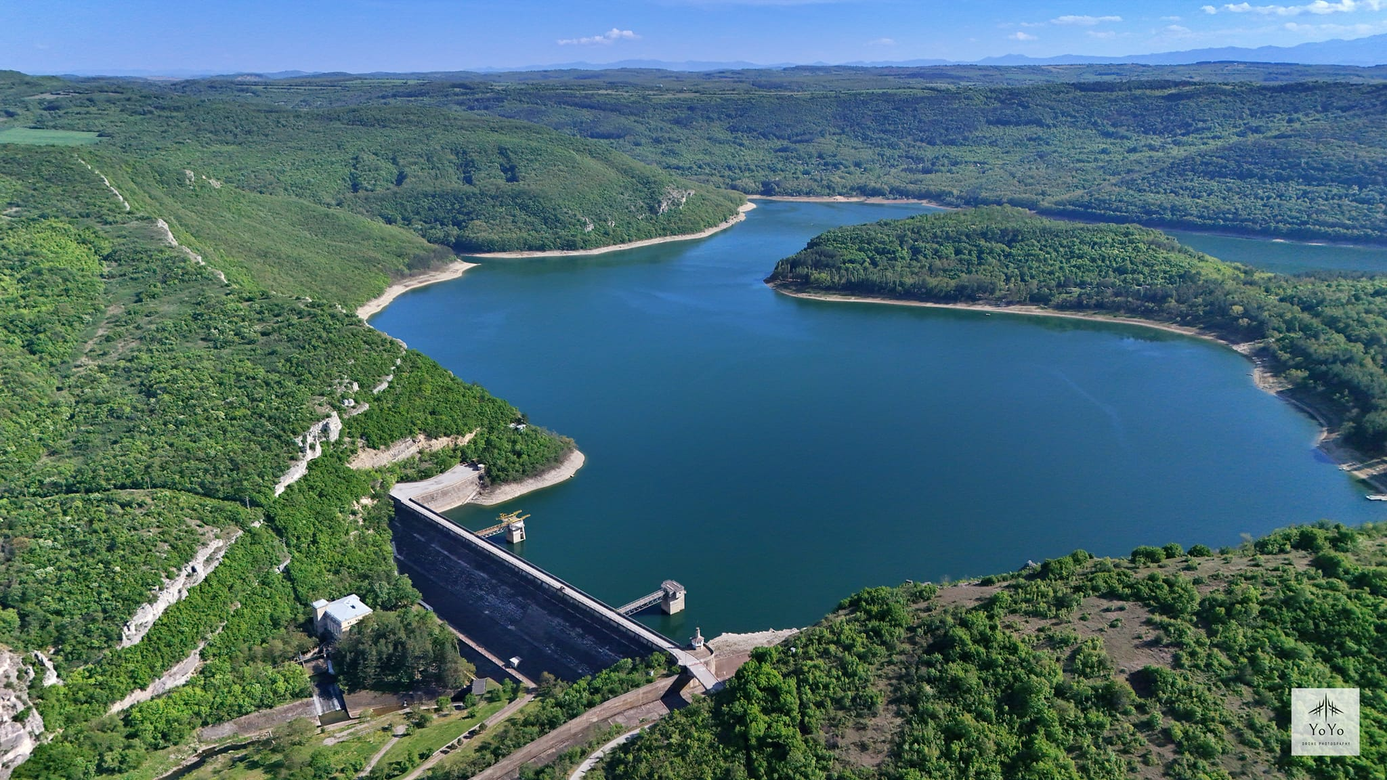
3. Естетична стойност на ландшафта - При определянето на тази консервационна стойност се включват типични ландшафти и тяхното биологично многообразие от района на Стара планина. Горите на територията на ДЛС Росица отговарят на критериите на консервационна стойност, разглеждани в пространството на целия старопланински масив. ДЛС Росица като самостоятелна горскостопанска единица е включено в посоченото приложение.
4. Горите като източник на културни услуги, вдъхновение и принадлежност за хората, и като среда и обект на духовна и религиозна идентичност.
На територията на ТП ДЛС “Росица” има 2 манастира: Батошевски девически и Батошевски мъжки манастир. Батошевски девически манастир се намира в населено място (с. Батошево) и няма значими горски територии около него. Разкопките на Средновековен град „Хоталич“, както и яз. Ал. Стамболийски, който е място за отдих и риболов.
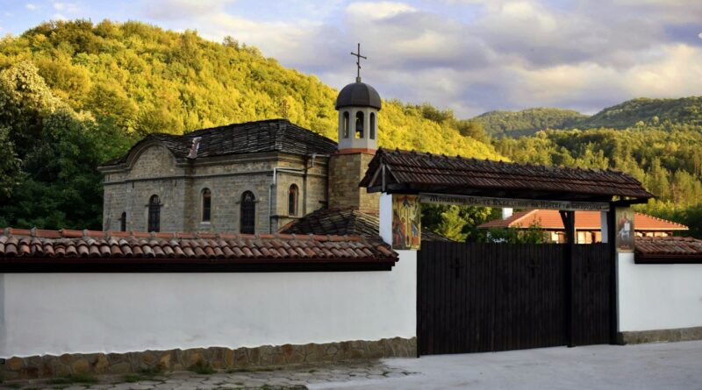

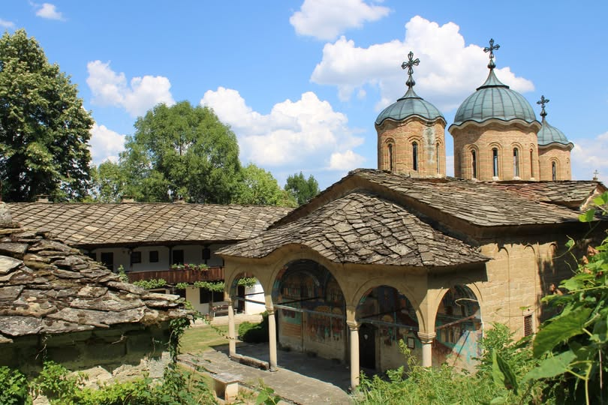

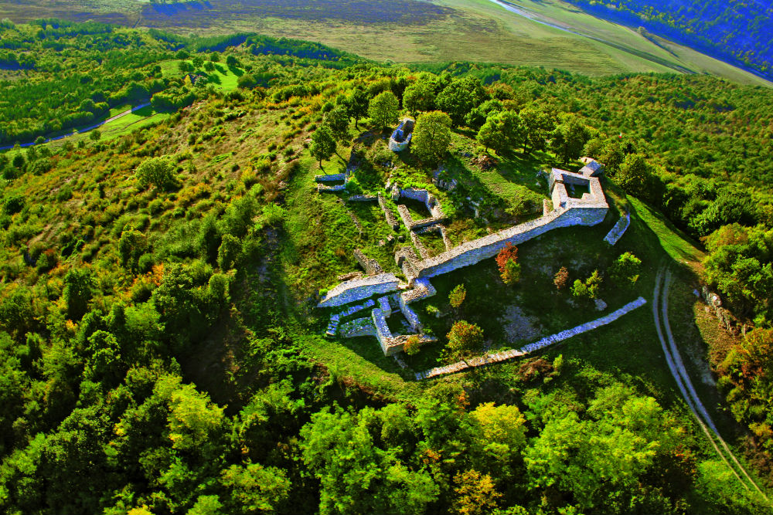

Като територии отговарящи на изискванията за ВКС 6 в ТП ДЛС “Росица” са определени следните обекти с прилежащите горско-административни единици:
- Батошевски мъжки манастир;
- Архитектурен обект „Градът”;
- Оброчища.
- Като такива местното население, горските стопани, представители на община Севлиево и Туристическо дружество “Мазалат” посочват: Екопътека "Витата стена" е с дължина 22 км и е съвместен проект между общините Габрово и Севлиево.
- Севлиевската част на екопътека "Витата стена" преминава през местността "Баадалата", която е естествена липова гора. Пътеката продължава през невероятно красивата местност "Момина сълза", от където се разкрива невероятна гледка към върховете на Стара планина и град Севлиево.
- антична и средновековна крепост – Хоталич обявена ДВ бр.74 от 1967 г. а през 1994 г. е обявена за паметник на културата с национално значение.
- Списък на ВКС 6 по ГСП от 2024 г. / ГСП от 2017 г. е с обща площ от 923.3 ха.

22.05.2026 г. Изготвил:
гр. Севлиево / инж. Яница Райкова /

